Manual Instalação Rastreador J16 – 4G

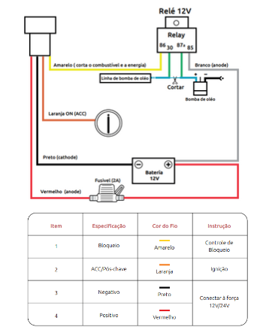
OBS: Não é necessário instalar o rele de bloqueio caso, esse serviço de bloqueio não tenha sido contratado

Diagrama de cabo de conexão
O J16 mini possui um chicote de instalação composto com 4 fios.
- Fio Vermelho (Positivo)
- Fio Preto (Negativo)
- Fio Laranja (Pós-Chave) - Conecte ao positivo pós-chave (ignição ACC)
- Fio Amarelo (Rele) - Conecte ao polo da bobina do rele (86), o outro polo da bobina do rele (85) conecte a um terminal de aterramento. Ligue os polos (30) e (87a) em série com a bomba de combustível

